DB-HR02 自循环局部阻力系数测定实验台
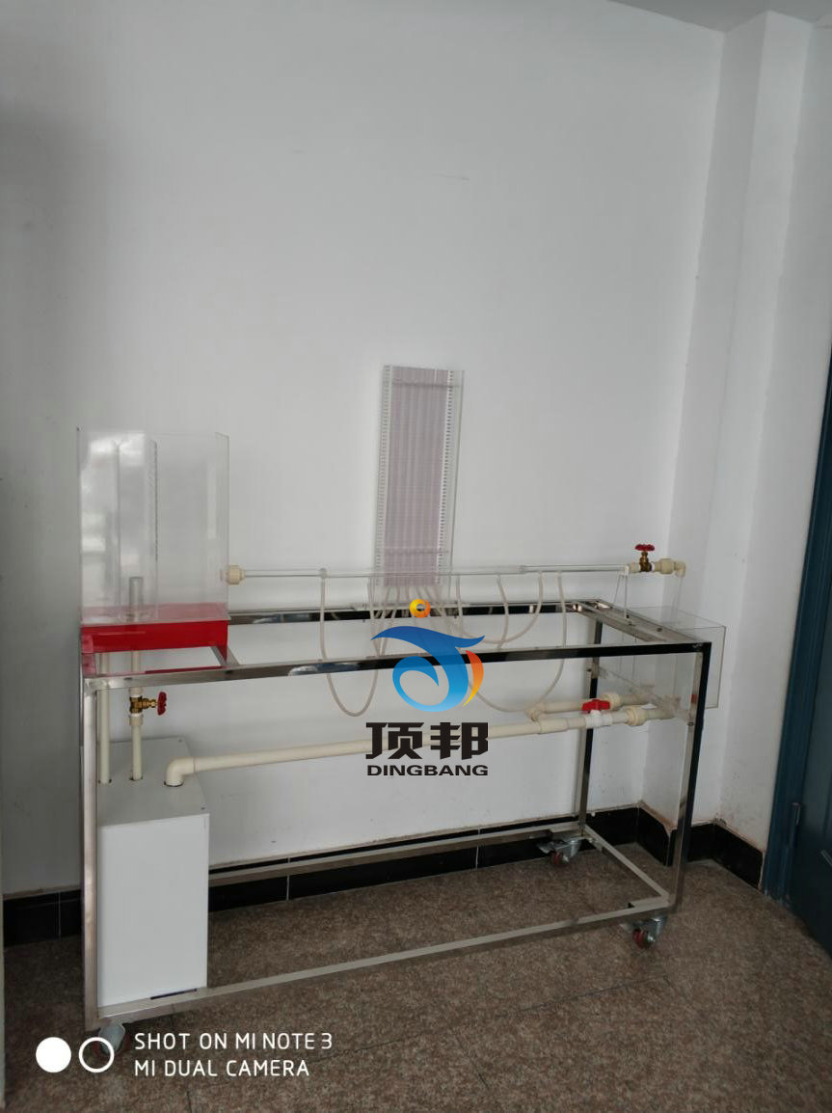
1、外形尺寸：1600×500×1500mm
2、工作电压：220V 功率：200W
3、主要用途：以阀门作为管道中局部阻力(或以突扩、突缩)为对象，用测压计测量水在管路中流动时阀门前后相应各点的压力差，掌握测试计算局部阻力系数的方法。
4、主要配置：
亚克力稳压水箱；储水箱；不同管径的实验管段；取压管；阀门；测压板；调节阀；计量水箱；ABS回水管；移动不锈钢实验台。
- 水泵：AP3500型 220V 50Hz 60W 扬程2.3米 流量2000升/小时

